OBUKA ‘’ELEKTRONSKO UČENJE I DIDAKTIKA NA DALJINU (ONLINE DIDAKTIKA)’’

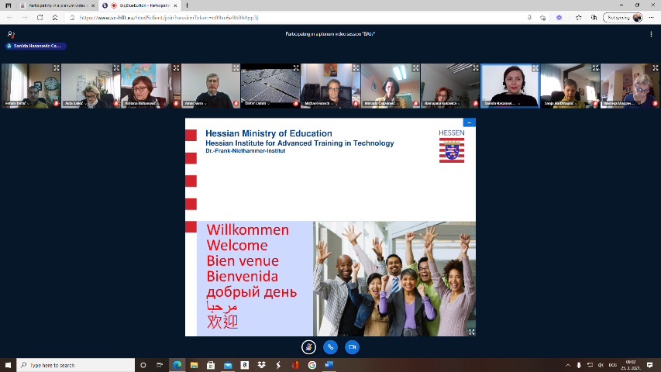
U periodu od 25.03.2021. godine do 31.03.2021. godine uposlenici Pedagoškog zavoda Zenica učestvovali su na petodnevnoj obuci pod nazivom ‘’Elektronsko učenje i didaktika na daljinu (online didaktika)’’. Obuka je realizirana od strane Deutche Gessellschaft für Internationale Zusammenarbeit (GIZ) GmbH. Obuka je organizirana kroz pet modula: Osnove online didaktike; Planiranje digitalne nastavne jedinice; Kvalitet sinhronih elemenata podučavanja- evaluacija; Uvod u system upravljanja učenjem Moodle: Primjena digitalnih materijala u upravljanju školom – razvoj kurikuluma. Edukacija je realizirana putem sistema za učenje na daljinu Instituta za tehnološko usavršavanje njemačke Pokrajine Hessen. Korišteno je radno okruženje na Platformi BigBlueButton. Znanja, vještine i kompetencije stečene na ovoj obuci će uveliko koristiti i za realizaciju aktivnosti u Projektu ''Kvalitetno obrazovanje kroz kurikularnu reformu''.

